

**Tugas BasisData**

Membuat CDM, PDM, DAN ERD pada proyek 1

Nama : Eni Lestari

Npm : 1.19.4.012

Kelas : 1-A

Prodi : D4 Teknik Informatika

Dosen Pengampu : Syafrial Fachri Pane,S.T.,M.T.I.,EBDP

Program Sarjana Terapan Teknik Informatika

Politeknik Pos Indonesia

Bandung

2020

Merancang database mengenai aplikasi Pengadaan barang (proyek 1), Berikut merupakan tahapan serta penjelasannya.

Tahap perancangan database secara umum antara lain :

* Tahap 1, Pengumpulan data dan analisis
* Tahap 2, Perancangan database secara konseptual
* Tahap 3, Pemilihan DBMS
* Tahap 4, Perancangan *database* secara logika (*data model mapping*)
* Tahap 5, Perancangan *database* secara fisik
* Tahap 6, Implementasi Sistem *database*

Setelah mengetahui tahapan dari perancagan database, lalu masuk ke tahap yang pertama yaitu :

Berikut merupakan data yang terkait :

1. T_Data_Barang : id_barang, n_barang, j_barang, s_barang, Satuan_Barang
2. T_barang_masuk : Nomor_Transaksi_masuk, d_masuk, Supplier, n_barang_masuk, j_masuk
3. T_barang_keluar : Nomor_Transaksi_keluar, d_keluar, n_barang_keluar, j_keluar
4. T_Data_User : Username, Nama_user, Email_user, No_Telepon, Role, Foto_user
5. T_Supplier : n_supplier, no_supplier, Alamat_supplier

Selanjutnya tahap merancang database untuk membuat tabel CDM

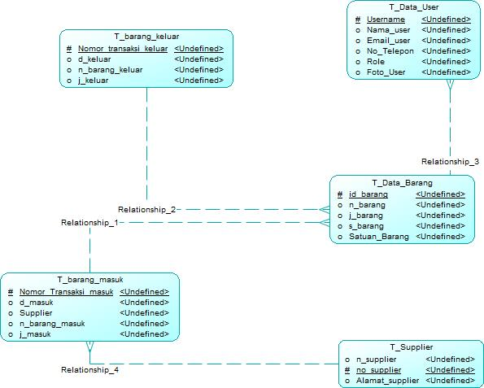

Selanjutnya tahap merancang database untuk membuat tabel PDM

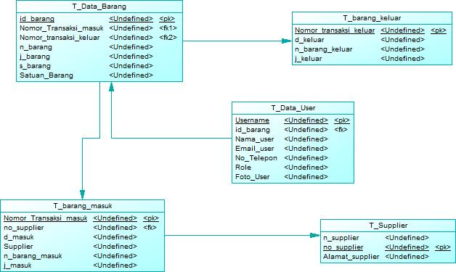

Kemudian berikut merupakan gambar ERdiagramnya :

